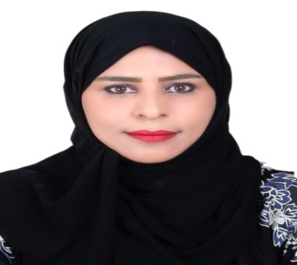

الدكتورة فاطمة بنت ناصر بن سعيد المخيني، طالبة عمانية قد حصلت على الدرجات العلمية(بكالوريوس، ماجستير، دكتوره) في اللغة العربية؛ تخصص اللغة والنحو من جامعة الوصل، تعمل حاليًّا أستاذ مساعد -تخصص اللغة العربية وآدابها (اللغة والنحو)- في جامعة الشرقية بـإبراء (سلطنة عمان)؛ حيث كانت مثالاً للطالبة الطموحة المثابرة، ولم تجد مكانًا آمنًا لها تنمي هذا الطموح، وتغرس فيه آمالها سوى جامعة الوصل؛ إذ حلمت حلمها، وجمعت أدواته، ورتبته، ثم رسمته بعناصر بديعة، لتنال بهذا شرف التدريس. فكل ذلك يرجع إلى فضل الله تعالى أولاً ومن ثم جامعة الوصل المأوى والطموح. فشكرًا جامعتي العريقة، فلك الثناء والتقدير.

